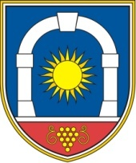
Občina Komen
Komen 86
6223 Komen

Številka: 011-0002/2023-1
Datum: 20. 1. 2023

Občina Komen
Občinski svet

Na podlagi 60. člena Poslovnika občinskega sveta občine Komen (Uradni list RS 80/09, 39/14, 39/16) ter 6. člena Odloka o ustanovitvi in izdajanju javnega glasila občine Komen (Uradni list RS 28/99, 86/02), vam v obravnavo in sprejem posredujem

- Predlog Sklepa o imenovanju uredniškega odbora občinskega glasila Burja

Obrazložitev:
V skladu z Odlokom o ustanovitvi in izdajanju javnega glasila občine Komen ima javno glasilo petčlanski uredniški odbor, ki ga sestavljajo odgovorni urednik, pomočnik odgovornega urednika in trije člani. Uredniški odbor imenuje občinski svet na predlog župana v soglasju s Komisijo za mandatna vprašanja, volitve in imenovanja in sicer za mandatno dobo, ki sovpada z mandatom članov občinskega sveta.

Pripravila:
mag. Andreja Štok
Mag. Erik Modic, župan

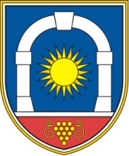
Občina Komen
Občinski svet
Komen 86, 6223 Komen

Številka:
Datum:

Na podlagi 16. člena Statuta Občine Komen (Uradni list RS, št. 80/09, 39/14, 39/16) in 6. člena Odloka o ustanovitvi in izdajanju javnega glasila občine Komen (Uradni list RS 28/99, 86/02), je občinski svet Občine Komen na svoji ---. seji, dne ------- sprejel naslednji

SKLEP

1.

V petčlanski uredniški odbor javnega glasila Občine Komen se imenujejo:

za odgovorno urednico: | Heidi Vrčon, Hruševica 38, 6222 Štanjel
za pomočnico odgovorne urednice: | Marija Umek, Škrbina 36a, 6223 Komen
za članico: | Tanja Bratina Grmek, Kobjeglava 1, 6222 Štanjel
za članico: | Tamara Kukanja, Komen 151, 6223 Komen
za članico: | Martina Godnič, Komen 9, 6223 Komen

2.

Mandat članov uredniškega odbora javnega glasila občine Komen sovpada z mandatom članov občinskega sveta 2022 - 2026, izvoljenih na rednih lokalnih volitvah 20. 11. 2022.

3.

Ta sklep prične veljati takoj.

mag. Erik Modic, župan

Vročiti:
- imenovanim (po pošti navadno)

